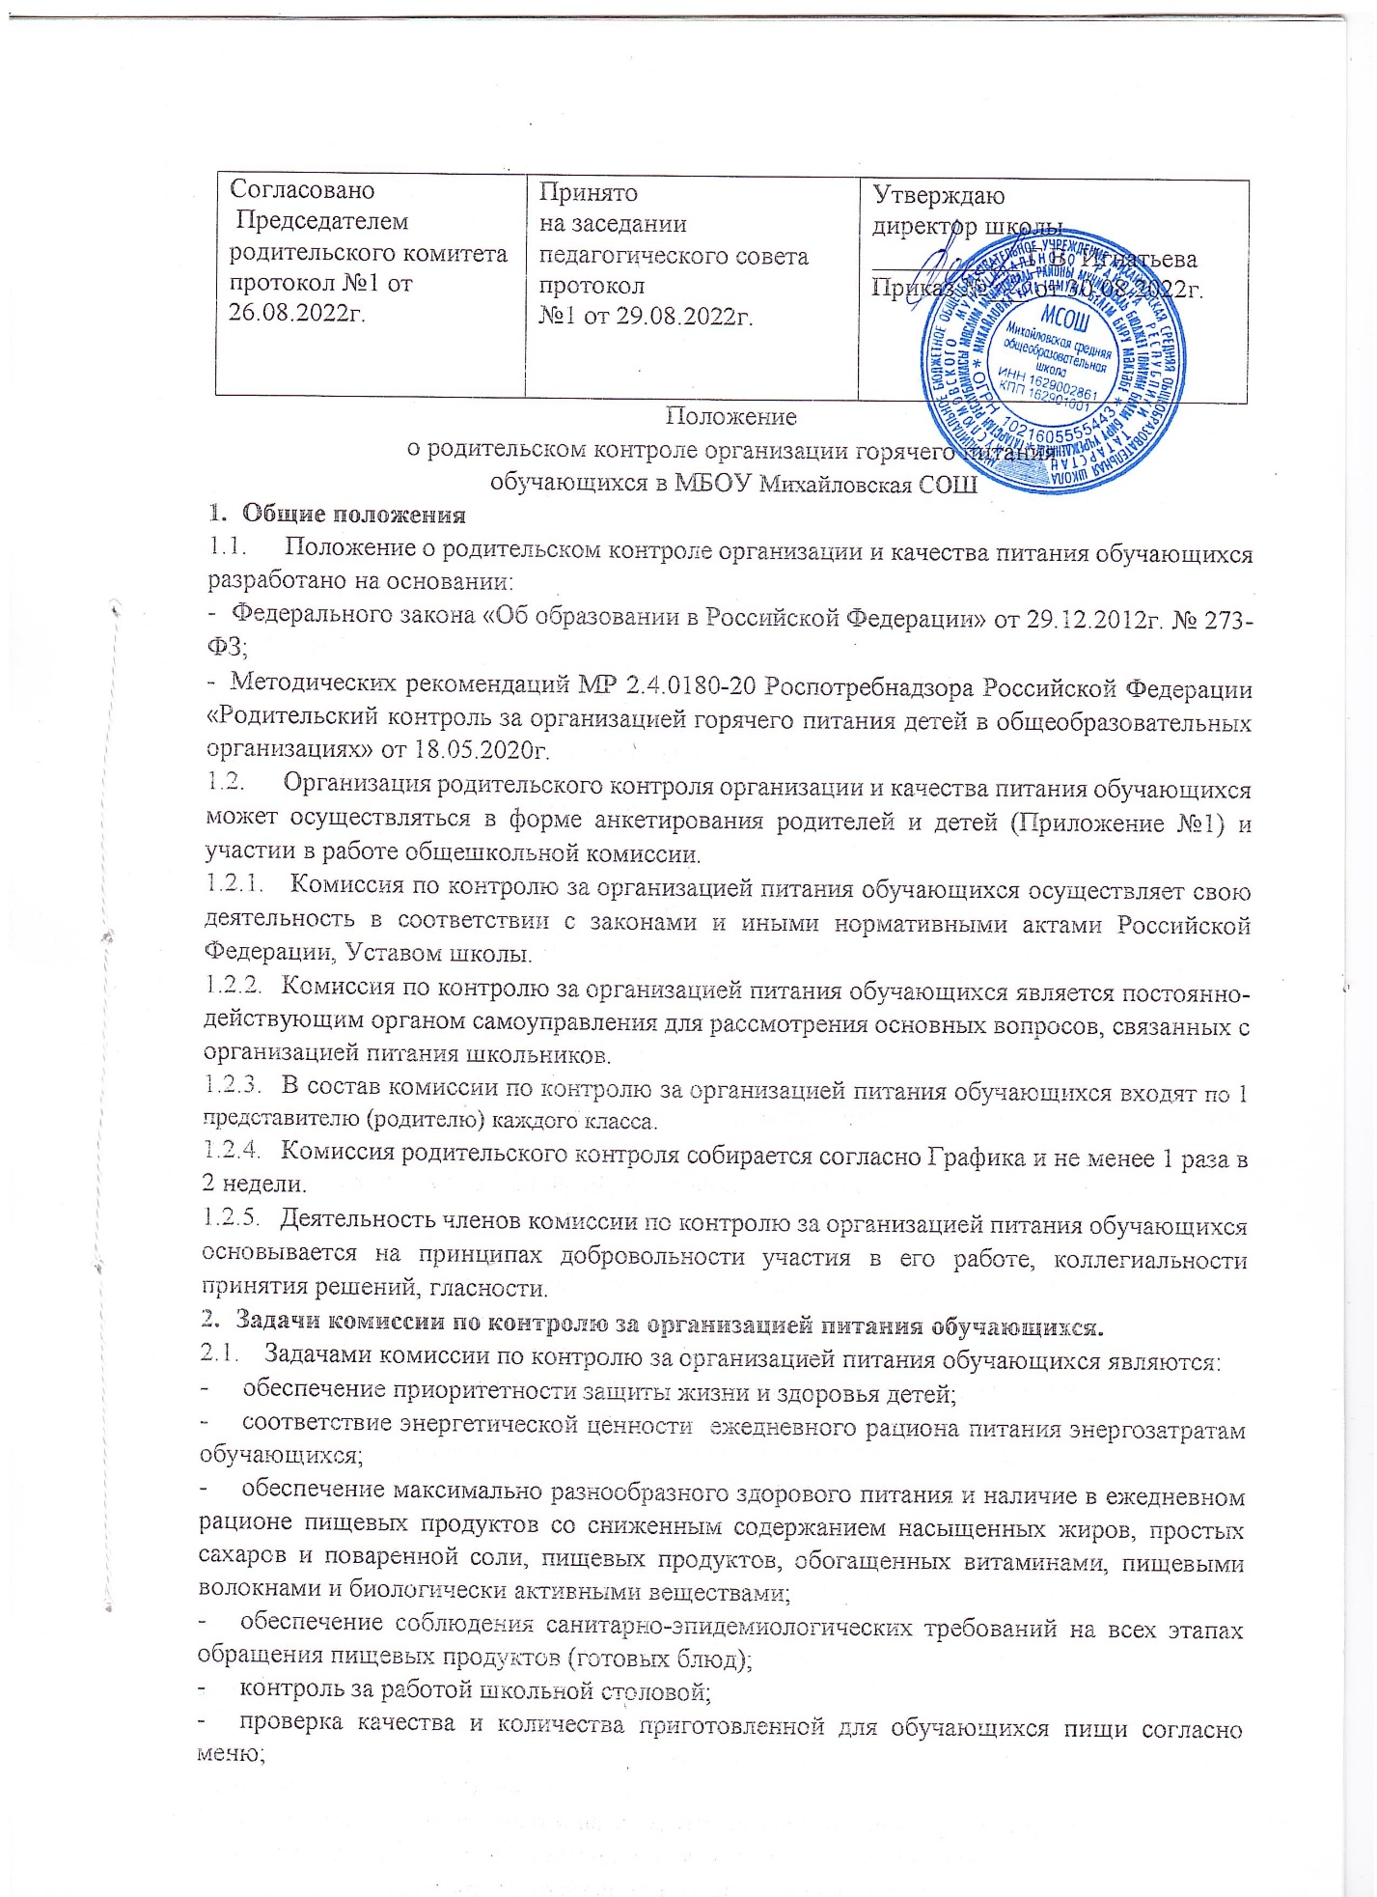

- содействие созданию оптимальных условий и форм организации школьного питания.
- Функции комиссии по контролю организации питания учащихся
  - Комиссия по контролю организации питания обучающихся обеспечивает участие в следующих процедурах:
- общественная экспертиза питания обучающихся (Приложение1);
- контроль за качеством и количеством приготовленной согласно меню пищи;
- изучение мнения обучающихся и их родителей (законных представителей) по организации и улучшению качества питания;
- участие в разработке предложений и рекомендаций по улучшению качества питания обучающихся.
- Права и ответственность комиссии по контролю организации питания учащихся
Для осуществления возложенных функций комиссии предоставлены следующие права:
  - контролировать в школе организацию и качество питания обучающихся;
  - получать от повара, завхоза информацию по организации питания, качеству приготовляемых блюд и соблюдению санитарно-гигиенических норм;
  - заслушивать на своих заседаниях завхоза по обеспечению качественного питания обучающихся;
  - изменить график проверки, если причина объективна;
  - вносить предложения по улучшению качества питания обучающихся;
  - состав и порядок работы комиссии доводится до сведения работников школьной столовой, педагогического коллектива, обучающихся и родителей (законных представителей).
- Организация деятельности комиссии по контролю организации питания учащихся.
  - Комиссия формируется на Состав комиссии избирается на 1 год.
  - Председателем комиссии является директор школы.
  - О результатах работы комиссия информирует администрацию школы и родительские комитеты.
  - Один раз в четверть комиссия знакомит с результатами деятельности работников школьной столовой, педагогический коллектив, обучающихся и родителей (законных представителей).
  - По итогам учебного года комиссия готовит аналитическую справку для отчёта по самообследованию образовательной организации.
- Ответственность членов Комиссии
  - Члены Комиссии несут персональную ответственность за невыполнение или ненадлежащее исполнение возложенных на них обязанностей.
  - Комиссия несет ответственность за необъективную оценку по организации питания и качества предоставляемых услуг.
- Документация комиссии по контролю организации питания учащихся.
  - Заседания комиссии оформляются протоколом. Протоколы подписываются председателем.
  - Тетрадь протоколов заседания комиссии хранится у администрации школы.

